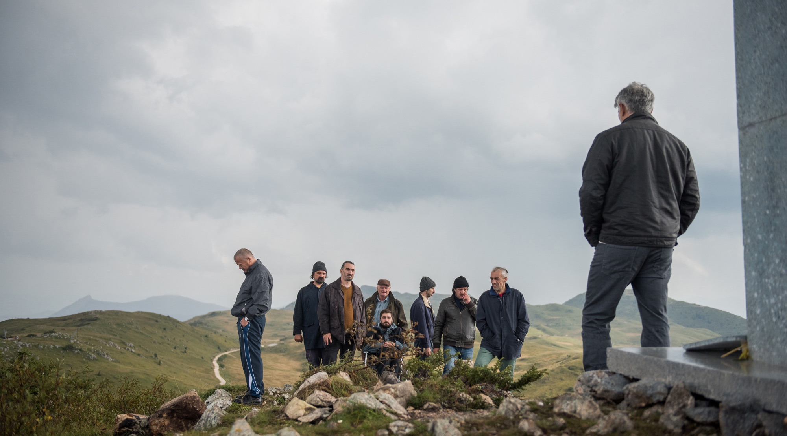

CHLAPI NEPLÁČOU DISTRIBUČNÍ LIST

Bosna a Hercegovina, 2017 | 98 minut | srbochorvatská verze | české titulky | přístupný od 15 let | DCP | 1:1,85 | Dolby Digital 5.1 | premiéra: 5. října 2017 | konec monopolu: 9. srpna 2025

■ originální název Muškarci ne plaču ■ žánr drama

■ scénář a režie Alen Drljević ■ kamera Erol Zubčević ■ střih Vladimir Gojun ■ hrají Boris Isaković, Leon Lučev, Emir Hadžihafizbegović, Sebastian Cavazza, Ermin Bravo, Boris Ler, Ivo Gregurević, Izudin Bajrović

■ programace Anna Lísalová, 723 718 484, program@aerofilms.cz, http://objednavky.aerofilms.cz/
■ stránka filmu http://www.aerofilms.cz/chlapineplacou
■ materiály http://aero.capsa.cz (login a heslo: guest)

■ synopse
V opuštěném horském hotelu, který dnes už pouze naznačuje dobu své zašlé slávy a luxusu, probíhá psychologický experiment. Na jednom místě se potká osm dobrovolníků z řad válečných veteránů, zastupujících různé národnosti a etnika bývalé Jugoslávie, aby zde podstoupili společnou terapii. V atmosféře obrovského prázdného hotelu vyplouvají na povrch ty nejhlubší rány minulosti, zasazené rodinou či válečnou zkušeností. Ať už byli účastníci přímými aktéry nebo pouze svědky válečných zločinů, které v 90. letech zvrásnily společný stát, jejich dozvuky žijí v jejich myslích dál a těžko lze od nich očekávat vzájemné souznění. Slovinský terapeut, který má skupinu na starosti, jen obtížně zvládá nebezpečně třaskavou směs, kterou může okamžitě zažehnout každé slovo vyřknuté bez rozmyslu nebo jen zdánlivě křivý pohled. Bosenský kandidát na Oscara za nejlepší cizojazyčný film se stal jedním z nejvýraznějších filmů soutěže 52. ročníku MFF Karlovy Vary a z festivalu si odvezl Zvláštní cenu poroty.

■ proč tento film?
"Zcela upřímně musím říct, že od tohoto karlovarského soutěžáku jsem žádná přehnaná očekávání neměl. Spíše jsem se obával, že budu sledovat jeden z filmů o traumatech z válečného konfliktu, který nebude ničím inovativní a bude z něj jen další z mnoha, které se s tímto tématem potýkají. O to větší byla síla, kterou do mne nečekaně (ne)plačící chlapi drcnuli. Ta plejáda skvělých herců s vynikajícím scénářem v ruce dokázala prodat téma tak přesvědčivě a univerzálně, jak to divák mého typu potřebuje. Nikdy jsem neprošel situacemi souměřitelnými s těmi, kterými se museli prokousat hlavní hrdinové filmu, přesto jsem tam s nimi "byl" a asi ještě nějaký čas budu. Z přívlastku ,nenápadný' jsem si film po zhlédnutí přestěhoval do kategorie ,silný' a jsem rád, že se ve spolupráci s karlovarským festivalem a Českou televizí podařilo zařídit věci tak, že chlapi budou pod hlavičkou KVIFF Distribution plakat i v českých kinech."
Ivo Andrle, Aerofilms

